Муниципальное казённое общеобразовательное учреждение
«Средняя Общеобразовательная школа с.п.Инаркой»
Терского муниципального района Кабардино-Балкарской Республики.

Исследовательская работа

Нептун

Работу выполнила
ученица 6 класса Дышекова Ясмина
Руководитель:
учитель русского языка и литературы
Ханиева Бэлла Тимуровна

сельское поселение Инаркой,2020
2
СОДЕРЖАНИЕ
- Введение ________________________________________3 – 4
- Нептун: характеристика ______________________________5
- Открытие Нептуна ________________________________6 – 8
- Орбита и вращение __________________________________9
- Орбитальные резонансы___________________________10-11
- Внутреннее строение________________________________12
- Атмосфера_____________________________________13 – 14
- Климат ________________________________________15– 16
- Спутники и кольца ______________________________17– 18
- Интересные факты о планете Нептун__________________19
- Литература , ссылки_________________________________20
- Заключение ________________________________________21
- Приложение ____________________________________22 - 27

3
Введение
На краю галактики Млечный Путь мерцает звёздочка по имени Солнце. По звёздной классификации это жёлтый карлик. Хотя нам, живущим её теплом и светом, эта звезда представляется огромной, всемогущей. Планеты Солнечной системы издавна делились учеными на две группы. Первая - это планеты земного типа: Меркурий, Венера, Земля, Марс. Для них характерны относительно небольшие размеры, малое количество спутников и твердое состояние. Основными их составляющими являются силикаты и железо. Остальные - Юпитер, Сатурн, Уран, Нептун - планеты-гиганты, состоящие из газообразного водорода и гелия. Все они движутся вокруг Солнца по эллиптическим орбитам, отклоняясь от заданной траектории, если рядом проходит планета-сосед.
Все планеты, помимо своей орбиты, вращаются и вокруг своей оси. Период, за который они делают полный оборот, определяют как эпоху. Большее количество планет в Солнечной системе вращается в том же направлении вокруг оси, что и вокруг Солнца, но Уран и Венера вращаются противоположно. Ученые наблюдают большую разницу в длине суток на планетах – Венере требуется 243 земных суток, чтобы совершить один оборот вокруг оси, тогда как планетам группы газовых гигантов нужно всего пару часов. Период вращения экзопланет не известен, но близкое их расположение к звездам значит, что на одной стороне царит вечный день, а на второй – вечная ночь.
Почему же все планеты настолько разные? Благодаря высокой температуре ближе к звезде лед и газ испарились очень быстро. Планеты-гиганты сформироваться не смогли, но случилось скопление частиц металлов. Так, образовался Меркурий, который содержит

4
самое большое количество металлов. Чем дальше мы от центра, тем меньше температура.
Актуальность исследования возросла в предыдущем столетии, когда был совершен прорыв и человек полетел в космос. Изучение планет Солнечной системы позволяет расширить знания об их строении, возможной жизни на других планетах.
Гипотеза: знания о планетах необходимы для дальнейшего изучения космоса.
Цель исследования заключается в изучении небесных тел, их свойств.
Задачи:
- дать характеристику планете
- определить особенности планеты
- обосновать всё о планете
Методы исследования: изучение и анализ литературных источников и Интернет-ресурсов, систематизация современные данные о планетах. На основании изученного материала сделать выводы.

5
Нептун : характеристика.
Непту́н — восьмая и самая дальняя от Земли планета Солнечной системы. По диаметру находится на четвёртом месте, а по массе — на третьем. Масса Нептуна в 17,2 раза, а диаметр экватора в 3,9 раза больше земных. Планета была названа в честь римского бога морей. Её астрономический символ — стилизованная версия трезубца Нептуна.
Обнаруженный 23 сентября 1846 года, Нептун стал первой планетой, открытой благодаря математическим расчётам. Обнаружение непредвиденных изменений в орбите Урана породило гипотезу о неизвестной планете, гравитационным возмущающим влиянием которой они и обусловлены. Нептун был найден в пределах предсказанного положения. Вскоре был открыт и его спутник Тритон, однако остальные 13 спутников, известные ныне, были неизвестны до XX века. Нептун был посещён лишь одним космическим аппаратом, «Вояджером-2», который пролетел вблизи от планеты 25 августа 1989 года.
Нептун по составу близок к Урану, и обе планеты отличаются по составу от более крупных планет-гигантов — Юпитера и Сатурна. Иногда Уран и Нептун помещают в отдельную категорию «ледяных гигантов». Атмосфера Нептуна, подобно атмосфере Юпитера и Сатурна, состоит в основном из водорода и гелия^{[13]}, наряду со следами углеводородов и, возможно, азота, однако содержит более высокую долю льдов: водного, аммиачного, метанового. Недра Нептуна, как и Урана, состоят главным образом изо льдов и камня. Следы метана во внешних слоях атмосферы являются причиной синего цвета плане

6
Открытие Нептуна
Согласно зарисовкам, Галилео Галилей наблюдал Нептун 27 и 28 декабря 1612 года, а затем 28 января 1613 года. Однако в обоих случаях Галилей принял планету за неподвижную звезду в соединении с Юпитером на ночном небе. Поэтому Галилей не считается первооткрывателем Нептуна.
Во время первого периода наблюдений в декабре 1612 года Нептун был в точке стояния, как раз в день наблюдений он перешёл к попятному движению. Видимое попятное движение наблюдается, когда Земля обгоняет по своей орбите внешнюю планету. Поскольку Нептун был вблизи точки стояния, движение планеты было слишком слабым, чтобы быть замеченным с помощью маленького телескопа Галилея.
В 1821 году Алексис Бувар опубликовал астрономические таблицы орбиты Урана. Более поздние наблюдения показали существенные отклонения реального движения Урана от таблиц. В частности, английский астроном Т. Хасси на основе собственных наблюдений обнаружил аномалии в орбите Урана и предположил, что они могут быть вызваны наличием внешней планеты. В 1834 Хасси посетил Бувара в Париже и обсудил с ним вопрос об этих аномалиях. Бувар согласился с гипотезой Хасси и обещал провести расчёты, необходимые для поиска гипотетической планеты, если найдёт время для этого, но в дальнейшем не занимался этой проблемой. В 1843 Джон Куч Адамс вычислил орбиту гипотетической восьмой планеты для объяснения изменения в орбите Урана. Он послал свои вычисления сэру Джорджу Эйри, королевскому астроному, а тот в ответном письме попросил разъяснений. Адамс начал набрасывать

7
ответ, но почему-то так и не отправил его и в дальнейшем не настаивал на серьёзной работе по данному вопросу.
Урбен Леверье независимо от Адамса в 1845—1846 годах провёл свои собственные расчёты, но астрономы Парижской обсерватории не разделяли его энтузиазма и проводить поиски предполагаемой планеты не стали. В июне 1846 года, ознакомившись с первой опубликованной Леверье оценкой долготы планеты и убедившись в её схожести с оценкой Адамса, Эйри убедил директора Кембриджской обсерватории Д. Чэллиса начать поиски планеты, которые безуспешно продолжались в течение августа и сентября. Чэллис дважды наблюдал Нептун, но, вследствие того, что он отложил обработку результатов наблюдений на более поздний срок, ему не удалось своевременно идентифицировать искомую планету.
Тем временем Леверье удалось убедить астронома Берлинской обсерватории Иоганна Готтфрида Галле заняться поисками планеты. Генрих д’Арре, студент обсерватории, предложил Галле сравнить недавно нарисованную карту неба в районе предсказанного Леверье местоположения с видом неба на текущий момент, чтобы заметить передвижение планеты относительно неподвижных звёзд. Планета была обнаружена в первую же ночь примерно после одного часа поисков. Вместе с директором обсерватории Иоганном Энке в течение двух ночей они продолжили наблюдение участка неба, где находилась планета, в результате чего им удалось обнаружить её передвижение относительно звёзд и убедиться, что это действительно новая планета. Нептун был обнаружен 23 сентября 1846 года, в пределах 1° от координат, предсказанных Леверье, и примерно в 12° от координат, предсказанных Адамсом.
Вслед за открытием последовал спор между англичанами и французами за право считать открытие Нептуна своим. В конечном счёте консенсус был
8
найден и было принято решение считать Адамса и Леверье сооткрывателями. В 1998 году были вновь найдены так называемые «бумаги Нептуна» (имеющие историческое значение бумаги из Гринвичской обсерватории), которые были незаконно присвоены астрономом Олином Дж. Эггеном, хранились у него в течение почти трёх десятилетий и были найдены в его владении только после его смерти. После пересмотра документов некоторые историки теперь полагают, что Адамс не заслуживает равных с Леверье прав на открытие Нептуна (что, впрочем, подвергалось сомнениям и ранее: например Деннисом Роулинсом ещё с 1966 года). В 1992 году в статье в журнале «Dio» он назвал требования британцев признать равноправие Адамса на открытие воровством. «Адамс проделал некоторые вычисления, но он был немного не уверен в том, где находится Нептун», — сказал Николас Коллеструм из Университетского колледжа Лондона в 2003 году.

9
Орбита и вращение
Среднее расстояние между Нептуном и Солнцем — 4,55 млрд км (около 30,1 средних расстояний между Солнцем и Землёй, или 30,1 а. е.), и полный оборот вокруг Солнца у него занимает 164,79 года. Расстояние между Нептуном и Землёй составляет от 4,3 до 4,6 млрд км. 12 июля 2011 года Нептун завершил свой первый с момента открытия планеты в 1846 году полный оборот. С Земли он был виден иначе, чем в день открытия, в результате того, что период обращения Земли вокруг Солнца (365,25 дня) не является кратным периоду обращения Нептуна. Эллиптическая орбита планеты наклонена на 1,77° относительно орбиты Земли. Вследствие наличия эксцентриситета 0,011, расстояние между Нептуном и Солнцем изменяется на 101 млн км — разница между перигелием и афелием, то есть ближайшей и самой отдалённой точками положения планеты вдоль орбитального пути. Осевой наклон Нептуна — 28,32°, что похоже на наклон оси Земли и Марса. В результате этого планета испытывает схожие сезонные изменения. Однако из-за длинного орбитального периода Нептуна сезоны длятся около сорока лет каждый.
Период вращения Нептуна вокруг своей оси составляет около 16 часов. Вследствие осевого наклона, сходного с Земным (23°), изменения в сидерическом периоде вращения в течение его длинного года не являются значимыми. Поскольку Нептун не имеет твёрдой поверхности, его атмосфера подвержена дифференциальному вращению. Широкая экваториальная зона вращается с периодом приблизительно 18 часов, что медленнее, чем 16,1-часовое вращение магнитного поля планеты. В противоположность экватору, полярные области вращаются за 12 часов. Среди всех планет Солнечной системы такой вид вращения наиболее ярко выражен именно у Нептуна. Это приводит к сильному широтному сдвигу ветров.

10
Орбитальные резонансы
Нептун оказывает большое влияние на весьма отдалённый от него пояс Койпера. Пояс Койпера — кольцо из ледяных малых планет, подобное поясу астероидов между Марсом и Юпитером, но намного протяжённее. Он располагается в пределах от орбиты Нептуна (30 а. е.) до 55 астрономических единиц от Солнца. Гравитационная сила притяжения Нептуна оказывает наиболее существенное влияние на пояс Койпера (в том числе в плане формирования его структуры), сравнимое по доле с влиянием силы притяжения Юпитера на пояс астероидов. За время существования Солнечной системы некоторые области пояса Койпера были дестабилизированы гравитацией Нептуна, и в структуре пояса образовались промежутки. В качестве примера можно привести область между 40 и 42 а. е.
Орбиты объектов, которые могут удерживаться в этом поясе в течение достаточно долгого времени, определяются т. н. вековыми резонансами с Нептуном. Для некоторых орбит это время сравнимо с временем всего существования Солнечной системы. Эти резонансы появляются, когда период обращения объекта вокруг Солнца соотносится с периодом обращения Нептуна как небольшие натуральные числа, например, 1:2 или 3:4. Таким образом объекты взаимостабилизируют свои орбиты. Если, к примеру, объект будет совершать оборот вокруг Солнца в два раза медленнее Нептуна, то он пройдёт ровно половину пути, тогда как Нептун вернётся в своё начальное положение.
Наиболее плотно населённая часть пояса Койпера, включающая в себя более 200 известных объектов, находится в резонансе 2:3 с Нептуном. Эти объекты совершают один оборот каждые 1½ оборота Нептуна и известны как «плутино», потому что среди них находится один из крупнейших объектов пояса Койпера — Плутон. Хотя орбиты Нептуна и Плутона подходят очень

11
близко друг к другу, резонанс 2:3 не позволит им столкнуться. В других, менее «населённых», областях существуют резонансы 3:4, 3:5, 4:7 и 2:5.

12
Внутреннее строение
Внутреннее строение Нептуна напоминает внутреннее строение Урана. Атмосфера составляет примерно 10—20 % от общей массы планеты, и расстояние от поверхности до конца атмосферы составляет 10—20 % расстояния от поверхности до ядра. Вблизи ядра давление может достигать 10 ГПа. Большие концентрации метана, аммиака и воды найдены в нижних слоях атмосферы
Постепенно эта более тёмная и более горячая область уплотняется в перегретую жидкую мантию, где температуры достигают 2000—5000 К. Масса мантии Нептуна превышает земную в 10—15 раз, по разным оценкам, и богата водой, аммиаком, метаном и прочими соединениям^{и.} По общепринятой в планетологии терминологии эту материю называют ледяной, даже при том, что это горячая, очень плотная жидкость. Эту жидкость, обладающую высокой электропроводимостью, иногда называют океаном водного аммиака. На глубине 7000 км условия таковы, что метан разлагается на алмазные кристаллы, которые «падают» на ядро. Согласно одной из гипотез, имеется целый океан «алмазной жидкости». Ядро Нептуна состоит из железа, никеля и силикатов и, как полагают, имеет массу в 1,2 раза больше, чем у Земли. Давление в центре достигает 7 мегабар, то есть примерно в 7 млн раз больше, чем на поверхности Земли. Температура в центре, возможно, достигает 5400 К

13
Атмосфера
В верхних слоях атмосферы обнаружен водород и гелий, которые составляют там 80 и 19 % соответственно. Также наблюдаются следы метана. Заметные полосы поглощения метана встречаются на длинах волн выше 600 нм (в красной и инфракрасной части спектра). Как и в случае с Ураном, поглощение красного света метаном является важнейшим фактором, придающим атмосфере Нептуна синий оттенок, хотя яркая лазурь Нептуна отличается от более умеренного аквамаринового цвета Урана. Так как содержание метана в атмосфере Нептуна не сильно отличается от такового в атмосфере Урана, предполагается, что существует также некий, пока неизвестный, компонент атмосферы, способствующий появлению синей окраски. Атмосфера Нептуна подразделяется на 2 основные области: более низкая тропосфера, где температура снижается вместе с высотой, и стратосфера, где температура с высотой, наоборот, увеличивается. Граница между ними, тропопауза, находится на уровне давления в 0,1 бар. Стратосфера сменяется термосферой на уровне давления ниже, чем 10⁻⁴ — 10⁻⁵ микробар. Термосфера постепенно переходит в экзосферу. Модели тропосферы Нептуна позволяют полагать, что в зависимости от высоты, она состоит из облаков переменных составов. Облака верхнего уровня находятся в зоне давления ниже одного бара, где температура способствует конденсации метана.
При давлении между одним и пятью барами формируются облака аммиака и сероводорода. При давлении более 5 бар облака могут состоять из аммиака, сульфида аммония, сероводорода и воды. Глубже, при давлении в приблизительно 50 бар, могут существовать облака из водяного льда, при температуре, равной 0 °C. Также, не исключено, что в данной зоне могут быть найдены облака из аммиака и сероводорода. Высотные облака Нептуна наблюдались по отбрасываемым ими теням на непрозрачный

14
облачный слой ниже уровнем. Среди них выделяются облачные полосы, которые охватывают планету на постоянной широте. У данных периферических групп ширина достигает 50—150 км, а сами они находятся на 50—110 км выше основного облачного слоя. Изучение спектра Нептуна позволяет предполагать, что его более низкая стратосфера затуманена из-за конденсации продуктов ультрафиолетового фотолиза метана, таких как этан и ацетилен. В стратосфере также обнаружены следы циановодорода и угарного газа. Стратосфера Нептуна более тёплая, чем стратосфера Урана из-за более высокой концентрации углеводородов. По невыясненным причинам термосфера планеты аномально горячая: около 750 К. Для столь высокой температуры планета слишком далека от Солнца, чтобы оно могло так разогреть термосферу ультрафиолетовым излучением. Возможно, этот нагрев — следствие взаимодействия атмосферы с ионами, движущимися в магнитном поле планеты. Согласно другой версии, основой механизма разогревания являются волны гравитации из внутренних областей планеты, которые рассеиваются в атмосфере. Термосфера содержит следы угарного газа и воды, которая попала туда, возможно, из внешних источников, таких как метеориты и пыль.

15
Климат.
Одно из различий между Нептуном и Ураном — уровень метеорологической активности. «Вояджер-2», пролетавший вблизи Урана в 1986 году, зафиксировал крайне слабую активность атмосферы. В противоположность Урану, на Нептуне были отмечены заметные перемены погоды во время съёмки с «Вояджера-2» в 1989 году.
Погода на Нептуне характеризуется чрезвычайно динамической системой штормов, с ветрами, достигающими почти сверхзвуковых скоростей (около 600 м/с). В ходе отслеживания движения постоянных облаков было зафиксировано изменение скорости ветра от 20 м/с в восточном направлении к 325 м/с на западном. В верхнем облачном слое скорости ветров разнятся от 400 м/с вдоль экватора до 250 м/с на полюсах. Большинство ветров на Нептуне дуют в направлении, обратном вращению планеты вокруг своей оси. Общая схема ветров показывает, что на высоких широтах направление ветров совпадает с направлением вращения планеты, а на низких широтах противоположно ему. Различия в направлении воздушных потоков, как полагают, являются поверхностным эффектом, а не проявлением каких-то глубинных атмосферных процессов. Содержание в атмосфере метана, этана и ацетилена в области экватора в десятки и сотни раз выше, чем в области полюсов. Это наблюдение может считаться свидетельством в пользу существования апвеллинга на экваторе Нептуна и опускания газов ближе к полюсам. В 2007 году было замечено, что верхняя тропосфера южного полюса Нептуна была на 10 °C теплее, чем остальная часть Нептуна, где температура в среднем составляет −200 °C. Такая разница в температуре достаточна, чтобы метан, который в других областях верхней
части атмосферы Нептуна находится в замороженном виде, просачивался в космос на южном полюсе. Эта «горячая точка» — следствие осевого наклона Нептуна, южный полюс которого уже четверть нептунианского года, то есть
16
примерно 40 земных лет, обращён к Солнцу. По мере того, как Нептун будет медленно продвигаться по орбите к противоположной стороне Солнца, южный полюс постепенно уйдёт в тень, и Нептун подставит Солнцу северный полюс. Таким образом, высвобождение метана в космос переместится с южного полюса на северный. Из-за сезонных изменений облачные полосы в южном полушарии Нептуна, как наблюдалось, увеличились в размере и альбедо. Эта тенденция была замечена ещё в 1980 году, и, как ожидается, продлится до 2020 года с наступлением на Нептуне нового сезона. Сезоны меняются каждые 40 лет.

17
Спутники и кольца
У Нептуна известно 14 спутников, причём одному из них принадлежит более 99,5 % их суммарной массы, и лишь он массивен настолько, чтобы стать сфероидальным. Это Тритон, открытый Уильямом Ласселом всего через 17 дней после открытия Нептуна. В отличие от всех остальных крупных спутников планет в Солнечной системе, Тритон обладает ретроградной орбитой. Возможно, он был захвачен гравитацией Нептуна, а не сформировался на месте, и, возможно, когда-то был карликовой планетой в поясе Койпера. Он достаточно близок к Нептуну, чтобы постоянно находиться в синхронном вращении. Из-за приливного ускорения Тритон медленно двигается по спирали к Нептуну, и, в конечном счёте, будет разрушен при достижении предела Роша, в результате чего образуется кольцо, которое может быть более мощным, чем кольца Сатурна (это произойдёт через относительно небольшой в астрономических масштабах период времени: от 10 до 100 миллионов лет). В 1989 году была проведена оценка температуры Тритона, которая составила −235 °C (38 К). На тот момент это было наименьшее измеренное значение для объектов в Солнечной системе, обладающих геологической активностью. Тритон — один из трёх спутников планет Солнечной системы, имеющих атмосферу (наряду с Ио и Титаном). Не исключено существование под ледяной корой Тритона жидкого океана, подобного океану Европы.
Второй (по времени открытия) известный спутник Нептуна — Нереида, спутник неправильной формы с одним из самых высоких эксцентриситетов орбиты среди прочих спутников Солнечной системы. Эксцентриситет в 0,7512 даёт ей апоапсиду, в 7 раз большую её периапсиды.
С июля по сентябрь 1989 года «Вояджер-2» обнаружил 6 новых спутников Нептуна. Среди них примечателен спутник Протей неправильной формы. Он интересен тем, что являет собой пример, насколько крупными могут быть
18
небесные тела, которые несмотря на свои размеры и массу, не стянуты в шар собственной гравитацией. Второй по массе спутник Нептуна составляет лишь четверть процента от массы Тритона.
Четыре самые внутренние спутника Нептуна — Наяда, Таласса, Деспина и Галатея. Их орбиты так близки к Нептуну, что находятся в пределах его колец. Следующая за ними, Ларисса, была первоначально открыта в 1981 году при покрытии звезды. Сначала покрытие было приписано дугам колец, но когда «Вояджер-2» посетил Нептун в 1989 году, выяснилось, что покрытие было произведено спутником. Между 2002 и 2003 годом было открыто ещё 5 спутников Нептуна неправильной формы, что было опубликовано в 2004 году. 14-й спутник, позже получивший название Гиппокамп, был открыт на снимках телескопа «Хаббл» от 2009 года в 2013 году; его размер оценивают в 16-20 км. Поскольку Нептун был римским богом морей, его спутники называют в честь меньших морских божеств.
Нептуна есть кольцевая система, хотя гораздо менее существенная, чем, к примеру, у Сатурна. Кольца могут состоять из ледяных частиц, покрытых силикатами, или основанным на углеродематериалом, — наиболее вероятно, это он придаёт им красноватый оттенок. В систему колец Нептуна входит 5 компонентов.

19
Интересные факты о планете Нептун.
- Нептун – самая дальняя от Солнца планета.
- На Нептуне дуют самые сильные ветра в Солнечной системе-2100 км/ч.
- Из всех планет в нашей системе Нептун – самая холодная.
- Крупнейший спутник Нептуна – Тритон, который тоже назван в честь мифического бога
- Год на Нептуне длится 165 земных лет.
- День тут длится 16 земных часов.
- Истинная причина голубого цвета Нептуна до сих пор не раскрыта
- Температура на Нептуне может понизиться до -221°С
- Кроме Тритона, у Нептуна есть ещё 13 спутников ,названных в честь божеств.
- Несмотря на минусовую температуру Нептуна ,температура ядра планеты составляет +7000°С.
- Ядро у Нептуна каменное. Оно по массе равно Земле.
- По массе Нептун занимает 3 место среди планет.
- А вот по крупности-4 место.
- В честь этой планеты в 1948 году назвали химический элемент-Нептуний, под номером 93.
- Нептун вырабатывает больше тепла от Солнца, чем получает
- Атмосфера планеты состоит в основном из гелия и водорода
- Нептун не имеет поверхности, т.к. эта планета – газовая.
- У Нептуна есть целых 6 колец, как у Сатурна, просто они почти не заметны.
- За Нептуном наблюдал сам Галилео, но маломощные телескопы не давали его разглядеть.
- Нептун в несколько раз быстрее движется, чем Земля.

20
ЛИТЕРАТУРА
- Тейфель В. Г. Уран и Нептун — далёкие планеты-гиганты. — М.: Знание, 1982. — 64 с.
- Маров М. Я. Планеты Солнечной системы. — 2-е изд. — М.: Наука, 1986. — 320 с.
- Гребеников Е.А., Рябов Ю.А. Поиски и открытия планет. — М.: Наука, 1975. — 216 с. — (Главная редакция физико-математической литературы). — 65 000 экз.
- Гребеников Е.А., Рябов Ю.А. Поиски и открытия планет. — 2-е изд., перераб и доп. — М.: Наука, 1984. — 224 с. — (Главная редакция физико-математической литературы). — 100 000 экз.
- Солнечная система / Ред.-сост. В. Г. Сурдин. — М.: Физматлит, 2008. — 400 с. — ISBN 978-5-9221-0989-5.

ССЫЛКИ
https://ru.wikipedia.org/wiki/%D0%9D%D0%B5%D0%BF%D1%82%D1%83%D0%BD
https://v-kosmose.com/planeta-neptun-interesnyie-faktyi-i-osobennosti/
http://mks-onlain.ru/planet/neptun/
https://www.sites.google.com/site/solnecnaasistema

21
Заключение.
Нептун – это восьмая и последняя по удаленности от Солнца планета (восьмая планета Солнечной системы).
Нептун относится к ледяным гигантам и назван в честь римского бога морей Нептуна.
У Нептуна на данный моменты обнаружены 14 естественных спутников.
Соседом Нептуна является Уран.
Так же, как у газовых гигантов Солнечной системы, у Нептуна имеется магнитосфера.
У Нептуна есть система колец красноватого оттенка, состоящая из 5 компонентов.
Нептун – четвертая по размеру планета в Солнечной системе и третья по массе.
Температура Нептуна в верхних слоях атмосферы близка к −220°C, а в центре может достигать 7000°C, что сопоставимо с поверхностью Солнца.
Средний радиус Нептуна составляет 24 622 ± 19 километров, то есть чуть меньше 4 радиусов Земли.
Площадь поверхности Нептуна составляет 7,6408 миллиарда квадратных километров.
Средняя плотность Нептуна составляет 1,638 грамм на кубический сантиметр.
Ускорение свободного падения на Нептуне равно 11,15 метра на секунду в квадрате (1,14 g).
Масса Нептуна равна 1,0243 х 10²⁶ килограмм, что составляет 17,147 масс Земли.
Магнитное поле Нептуна наклонено на 47˚ относительно оси вращения планеты.

22
ПРИЛОЖЕНИЕ

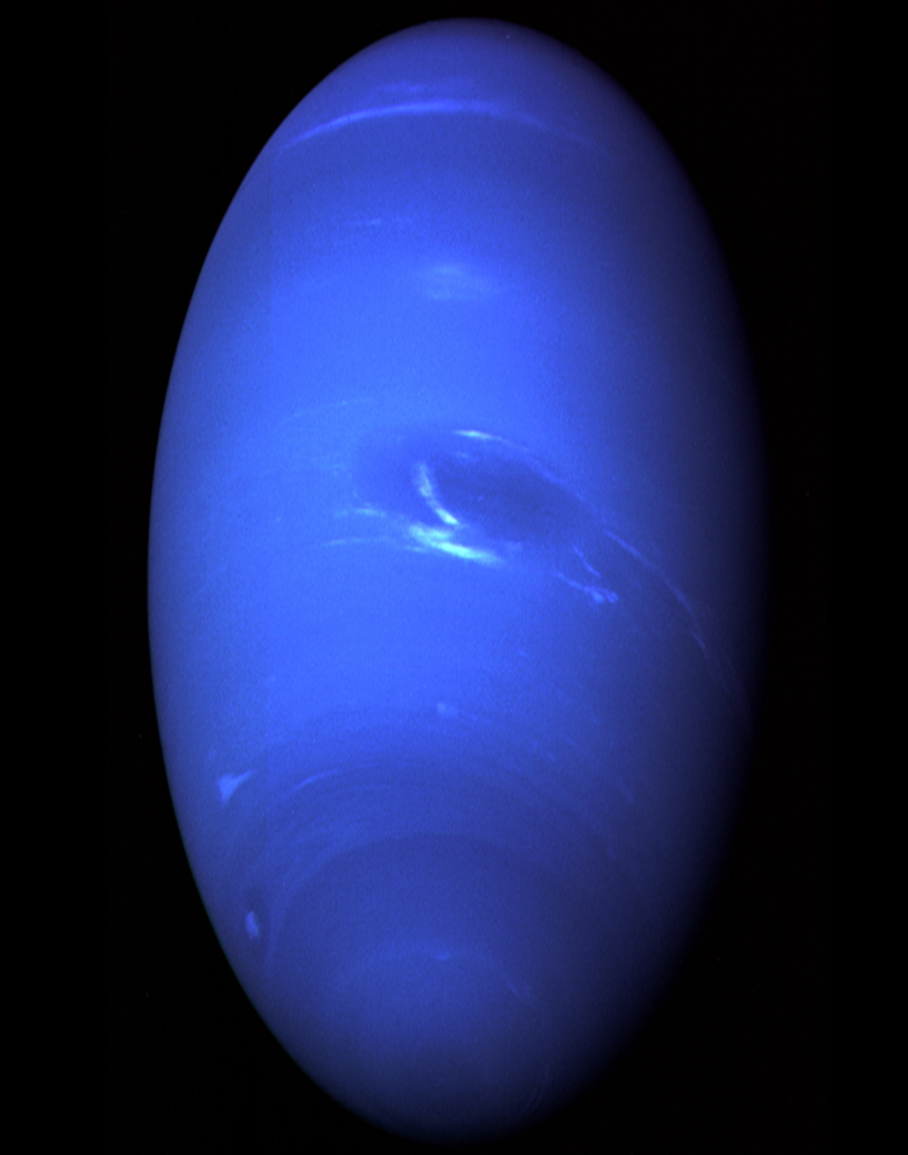
23

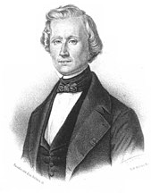
Урбен Леверье, математик, открывший Нептун «на кончике пера»

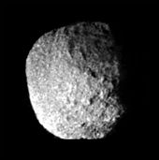 Спутник Нептуна Протей

24 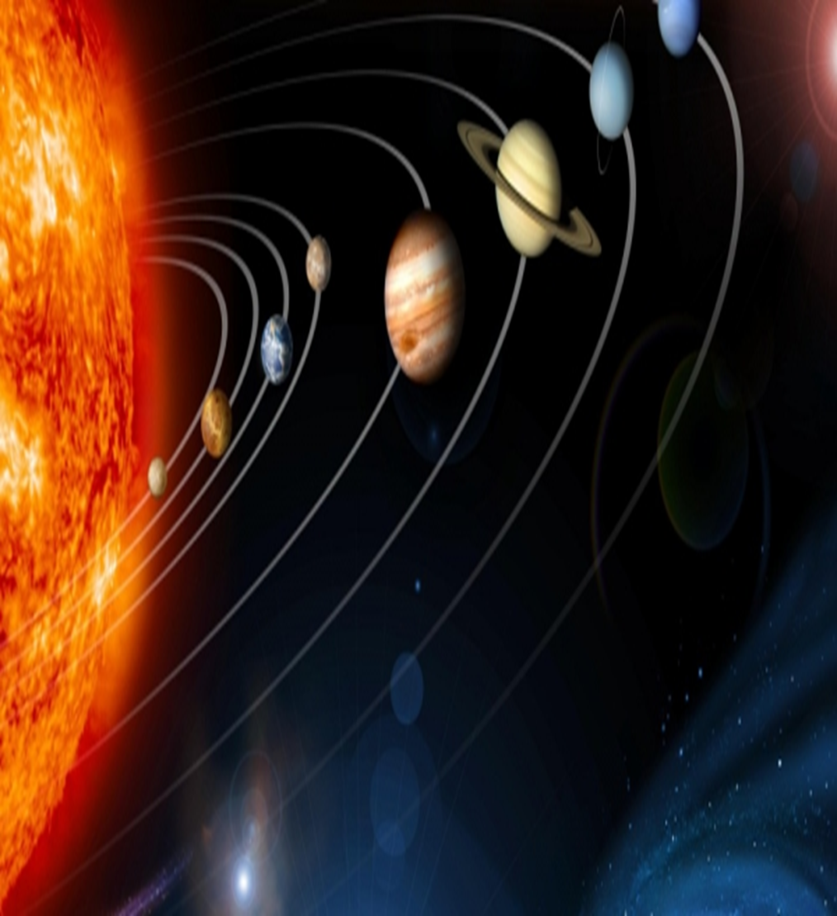

25

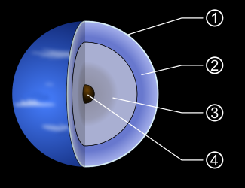

Внутреннее строение Нептуна:
1. Верхняя атмосфера, верхние облака
2. Атмосфера, состоящая из водорода, гелия и метана
3. Мантия, состоящая из водяного, аммиачного и метанового льда
4. Каменно-ледяное ядро

26

27
Стихотворение собственного сочинение.

Где-то вдалеке от Солнца
Есть планета одна.
Дальше всех, это точно,
Находится она.

Есть крупнейший спутник
У планеты той.
Именуют все его Тритон -
Сын морей и Посейдона.
В гневе точно страшен он.

Дует в раковину он,
По всем морям разносит гром.
Тритон самый важный –
Он «царь» и «король».
Правитель стихии
И страшных всех волн.

